Guía Formativa N° 2 Lenguaje y Comunicación 2 º Año Básico.
*Esta guía tiene un 60% de exigencia”
L : 60 a 100% de logro
NL: menos del 60% de logro

Puntaje Obtenido | L | NL

Nombre: ___________________________________________ Fecha: de del 2020

Objetivo de Aprendizaje: -Identificar tipo de textos. (Poema)
-Reconocer sonido y grafía ca, co ,cu
-Identificar conector Y

Instrucciones para los/las estudiantes:
- Lee atentamente cada pregunta y responde en el espacio dado/ o selecciona respuesta según corresponda.
- Continúa revisando la página del Colegio para que continúes desarrollando nuevas actividades y revises tus avances.

Guía de Reforzamiento letra C (ca, co, cu), poema y conector “Y”
1.- Lee el siguiente poema: Habilidad: Identificar y comprender.
La luna y las estrellas

Salgo de noche a la puerta
y veo a la luna solita
está allá arriba jugando
buscando a las estrellitas.

Unas se van de paseo
otras se han escondido
y ellas las llama suave
para que vuelvan prontito
y se duerman en su sitio.

María A. Domínguez

1) ¿Cuántos versos tiene el poema? ___________________________________
2) ¿Cuántas estrofas tiene el poema? _________________________________
3) ¿Cuál es el título del poema? _______________________________
4) Realiza un dibujo de la lectura.

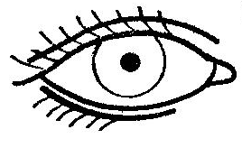
2.- Escribe la palabra de cada dibujo: ca,co,cu. Habilidad: Identificar, crear

_____________________ _____________________

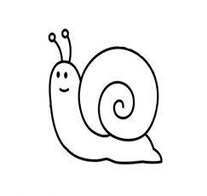

_____________________ _____________________

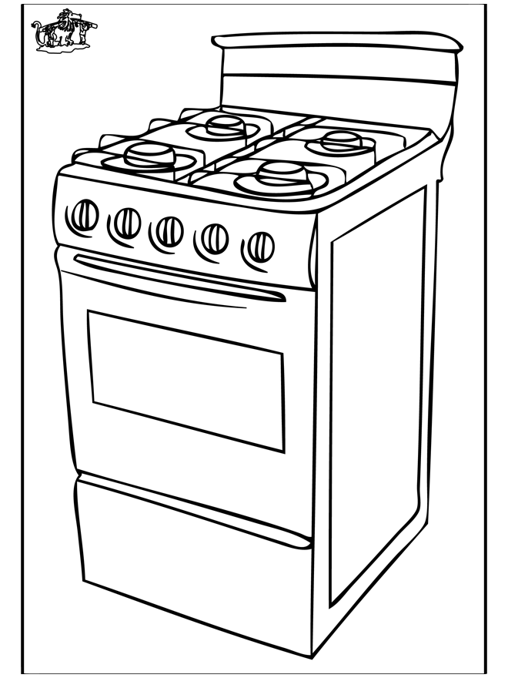

_____________________ ______________________

3.- Dibuja lo que lees: Habilidad: Reconocer y crear.

Coca - cola camisa

Candado copa

4.- Lee y completa con el conector y. Habilidad: Analizar, identificar.

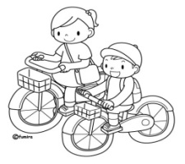
a) Mila _________Memo salen a pasear.

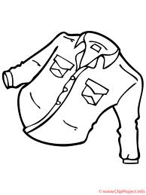
b) La camisa ___________ la copa.

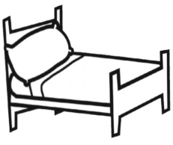
c) El lápiz _________ la cama.

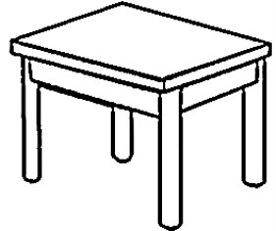
d) La casa la mesa.

